Fundación Educacional Colegio  Sagrados Corazones Manquehue  Segundo Ciclo |  | 2°Básico  Cs. Naturales
Unidad 4: El agua en la naturaleza
Guía 4: Comparando los estados del agua

Nombre: ________________________________Curso: 2 ____ Fecha:______

¡¡¡Ahora es tu turno!!!

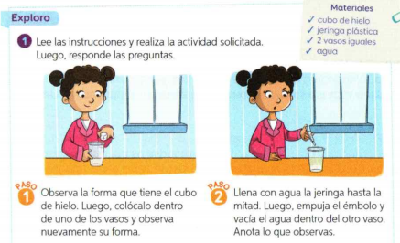
- ¿En qué estado se encuentra el cubo de hielo?

Se encuentra en estado sólido.

- ¿Qué ocurrió con la forma del cubo de hielo al colocarlo en el vaso?

La forma del cubo de hielo se mantuvo igual.

- ¿En qué estado se encuentra el agua contenida al interior de la jeringa?

Se encuentra en estado líquido.

- ¿Qué ocurrió con la forma del agua contenida al interior de la jeringa al vaciarla en el vaso?

La forma del agua contenida en la jeringa cambió.

Recuerda:

El hielo es agua sólida, tiene forma y volumen definidos, ya que al colocarlos en el vaso, su forma no cambia. Volumen es el espacio que ocupa un objeto o cuerpo.
El agua líquida, en tanto, adopta la forma del recipiente que la contiene, por lo tanto no tiene forma definida, pero su volumen sí es definido, aunque lo cambies de recipiente.
El agua en estado gaseoso, es decir, el vapor de agua, adquiere la forma y el volumen del recipiente que lo contiene, por lo que se dice entonces que no tiene forma ni volumen definido.

